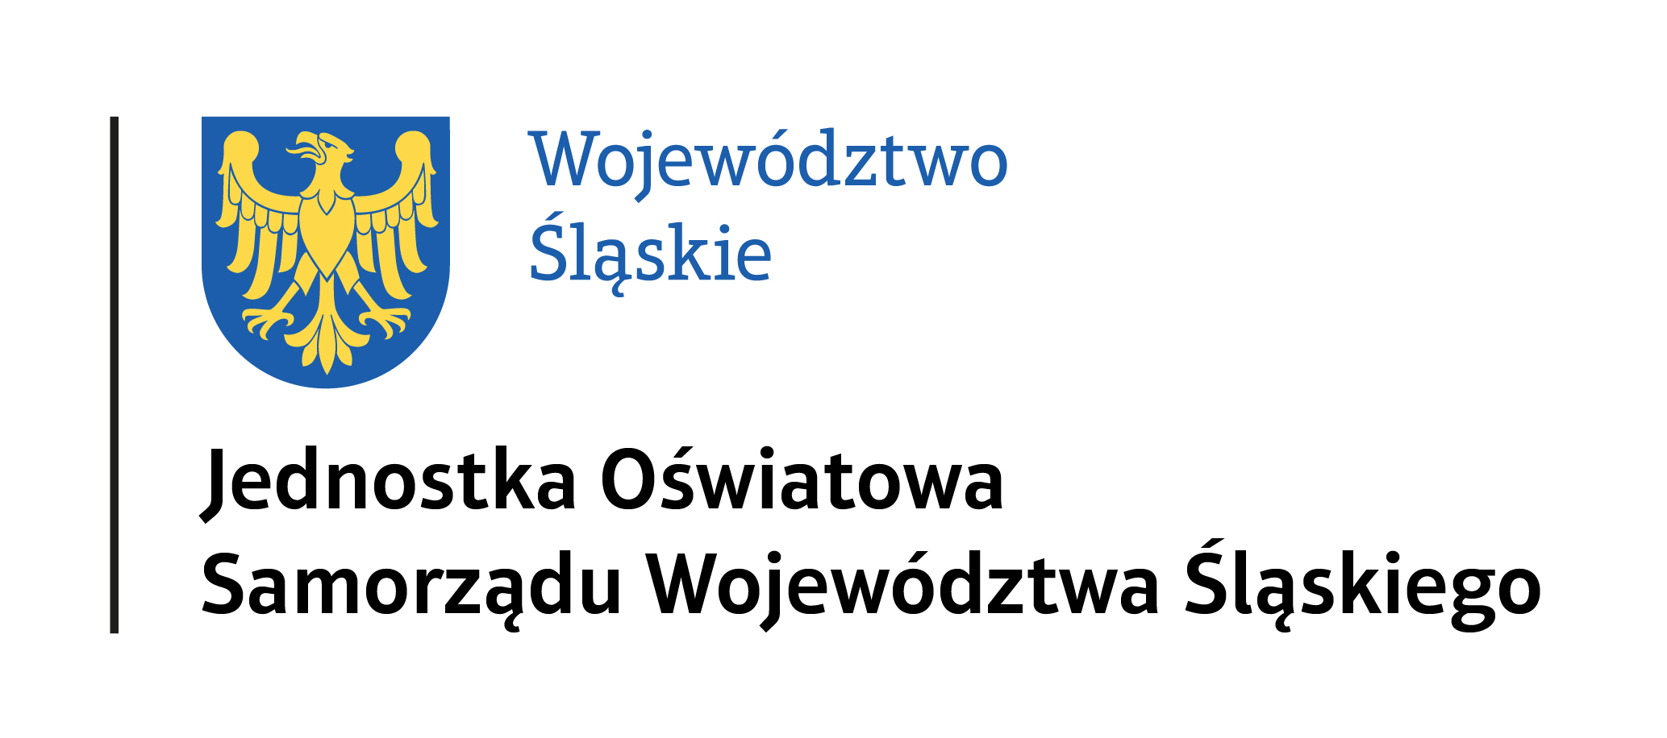


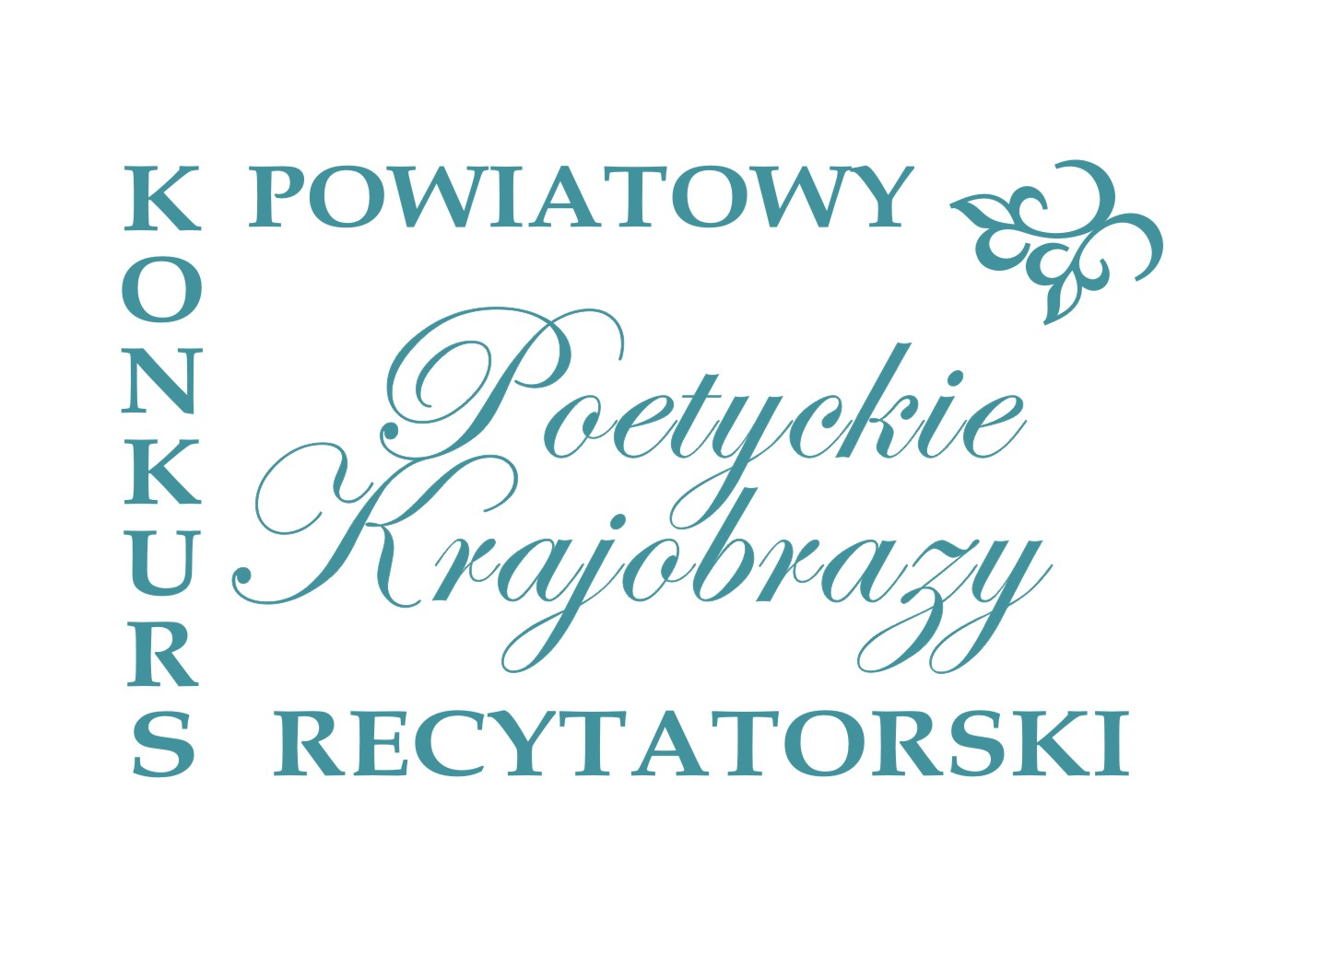

KARTA ZGŁOSZENIA
Powiatowy Konkurs Recytatorski
„Poetyckie Krajobrazy”
poświęcony poezji Marii Pawlikowskiej-Jasnorzewskiej
pod honorowym patronatem
Starosty Częstochowskiego
oraz Towarzystwa Nauczycieli Bibliotekarzy Szkół Polskich
Oddział w Częstochowie

28 października 2025 r.
- Pełna nazwa szkoły, adres, numer telefonu, adres e-mail

………………………………………………………………………………………….
………………………………………………………………………………………….
………………………………………………………………………………………….
- Imię i nazwisko nauczyciela, numer telefonu, adres e-mail

.……………………………………………………………………………………….
- Imię i nazwisko ucznia, klasa

…………………………………………………………………………………………

- Tytuł wybranego utworu

…………………………………………………………………………………………
…………………………………………………………………………………………
- Dodatkowe informacje ważne dla organizatora

……………………………………………………………………………………..….

……………………………………………
Podpis dyrektora szkoły

